Ćwiczenie 5 2021_22 – użytkownicy i grupy lokalne
Zrzuty umieść w dokumencie Worda o nazwie ćw_5_nazwisko. Na zrzutach ma być widoczny pasek tytułowy.

- Uruchom konsolę cmd jako administrator. Ustaw twoje imie i nazwisko jako tytuł bieżącego okna konsoli.
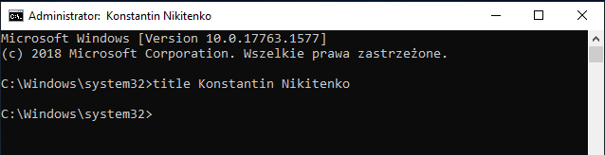
2. Wyświetl listę użytkowników systemu odpowiednim poleceniem.
W twoim systemie mają być (oprócz twojego konta admin) konta użytkowników o następujących loginach: uczen, kolega, magazynier, dozorca i kierownik.
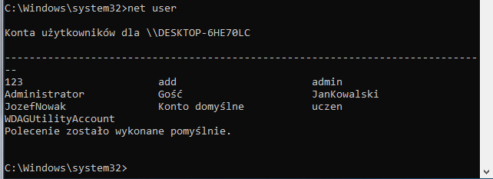
3. Korzystając z odpowiedniego polecenia wyświetl listę grup lokalnych. (zrzut)
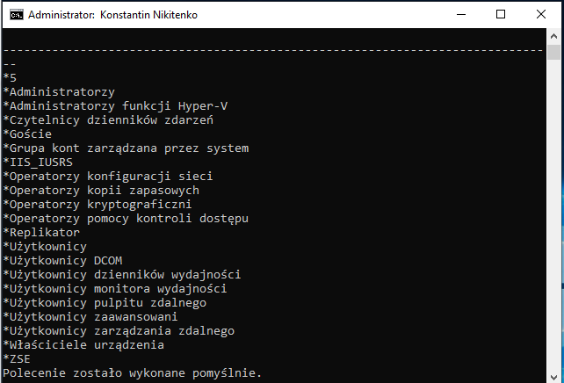
4. Utwórz grupę uczniowie i dodaj do niej konta użytkownika uczen oraz kolega. (zrzut)
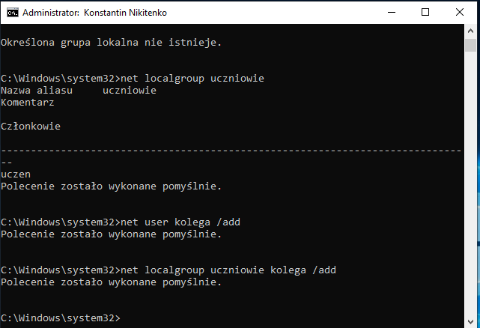
5. Wyświetl listę członków grupy uczniowie. (zrzut)
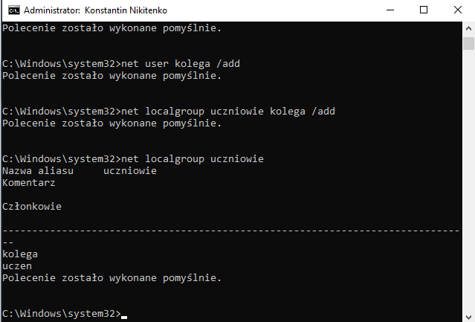
6. Wyświetl informację o koncie uczen. (zrzut – widoczna przynależność do grup)
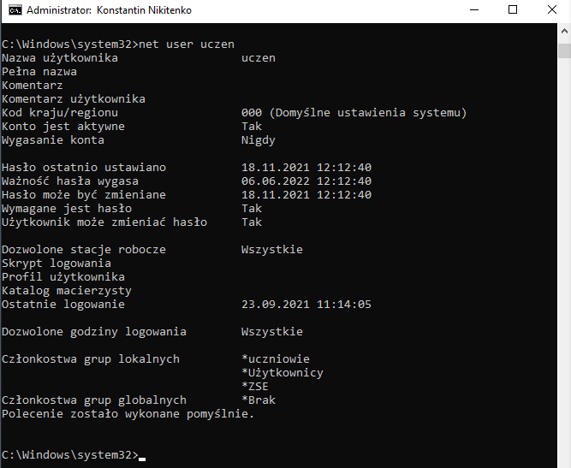
7. Utwórz grupę firma i dodaj do niej konta użytkowników magazynier i dozorca. (zrzut)
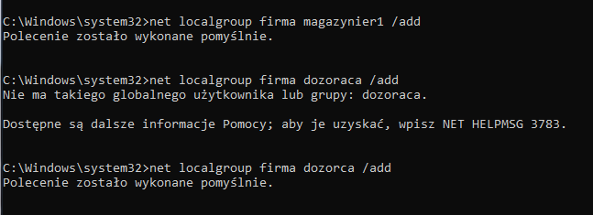
8. Wyświetl informacje o koncie magazynier. (zrzut – widoczna przynależność do grup)
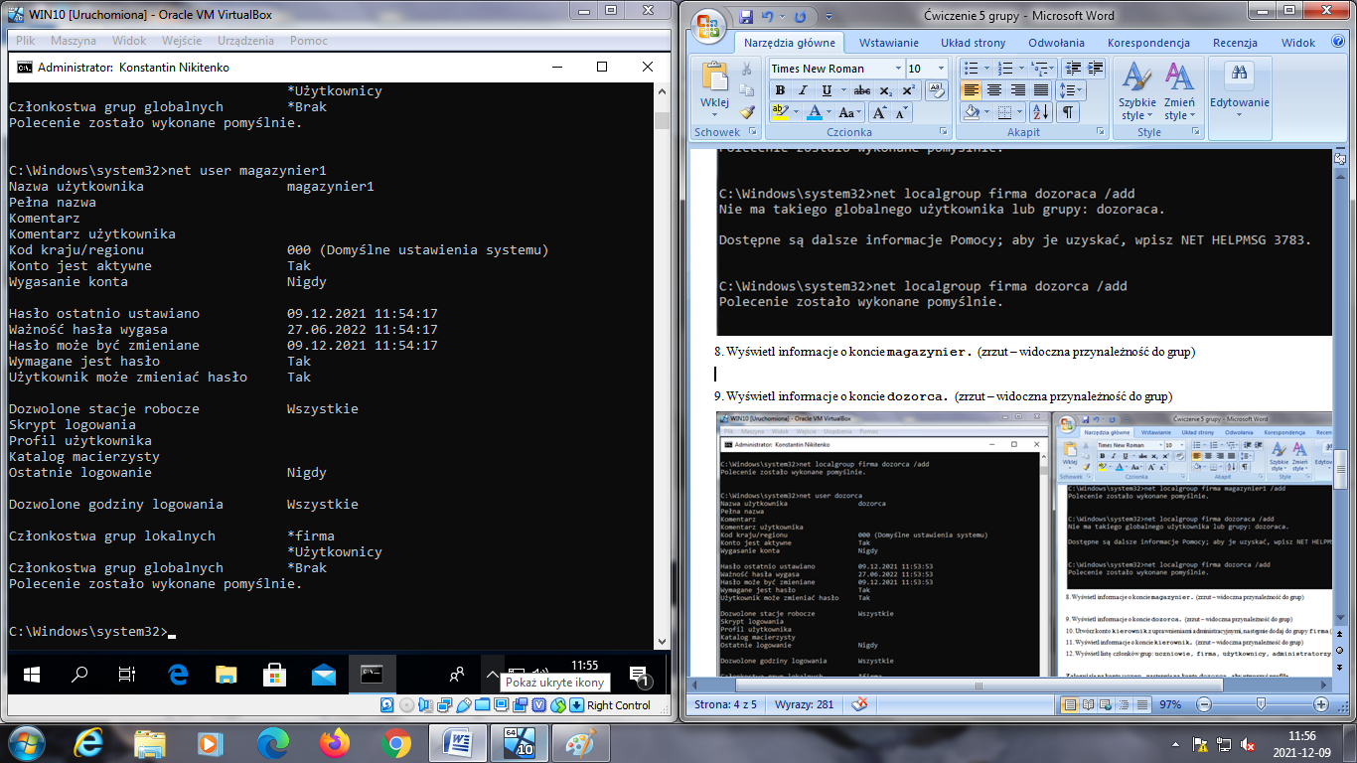
9. Wyświetl informacje o koncie dozorca. (zrzut – widoczna przynależność do grup)
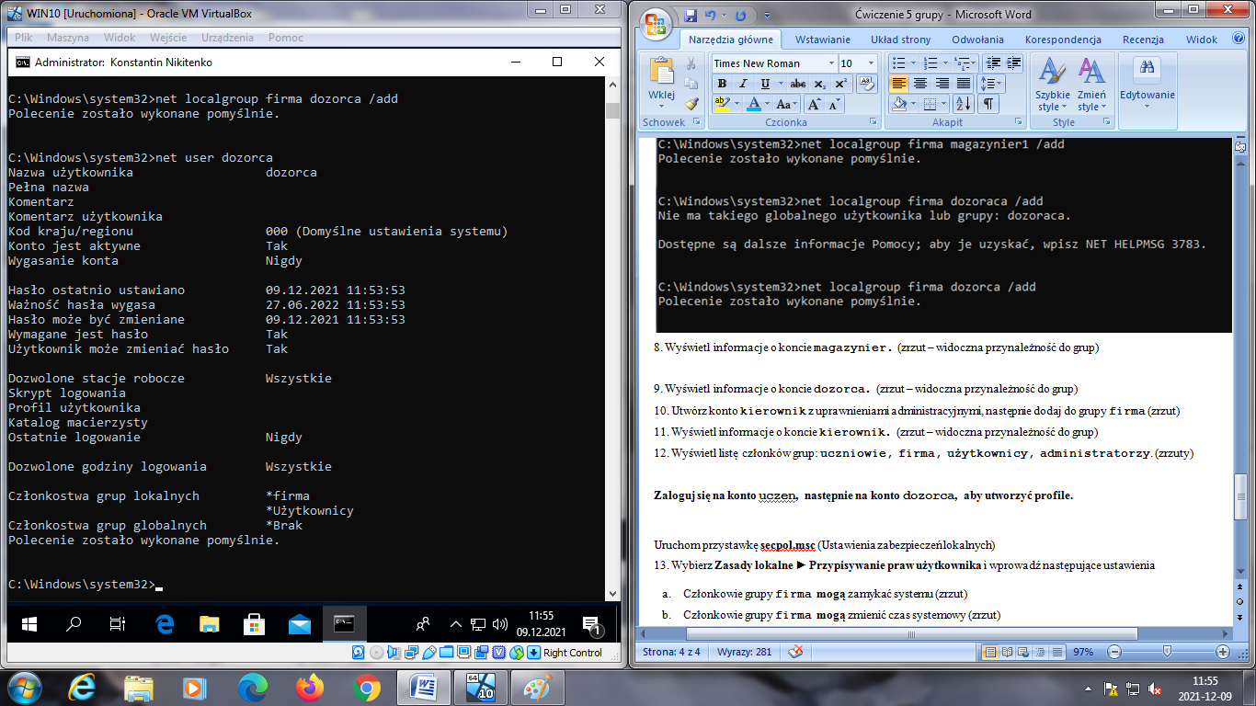
10. Utwórz konto kierownik z uprawnieniami administracyjnymi, następnie dodaj do grupy firma (zrzut)
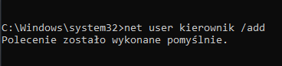
11. Wyświetl informacje o koncie kierownik. (zrzut – widoczna przynależność do grup)
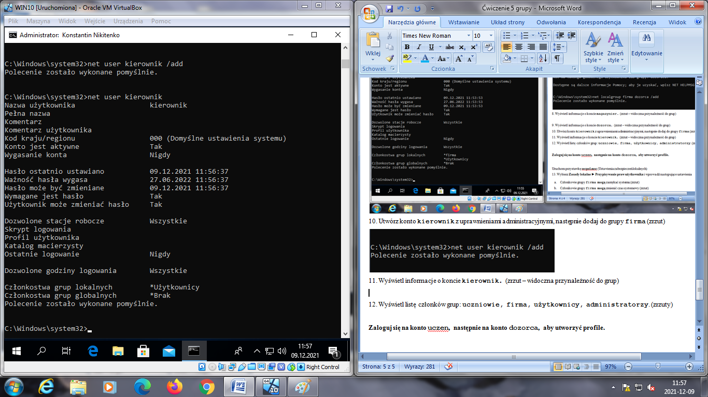
12. Wyświetl listę członków grup: uczniowie, firma, użytkownicy, administratorzy. (zrzuty)
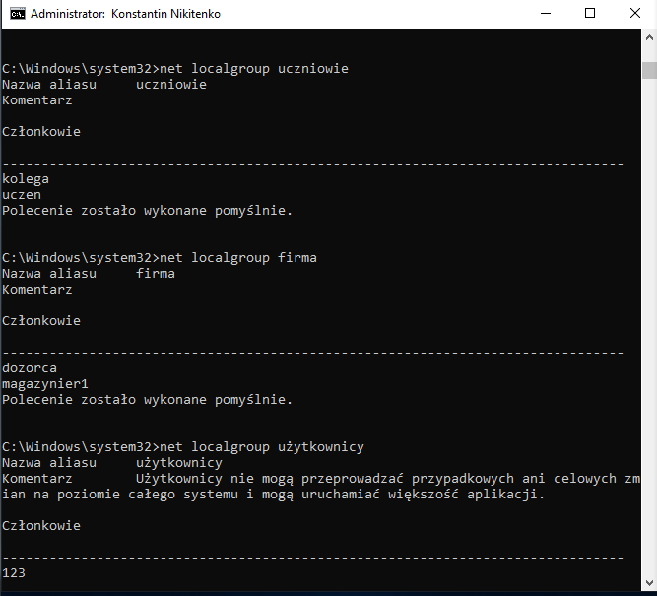
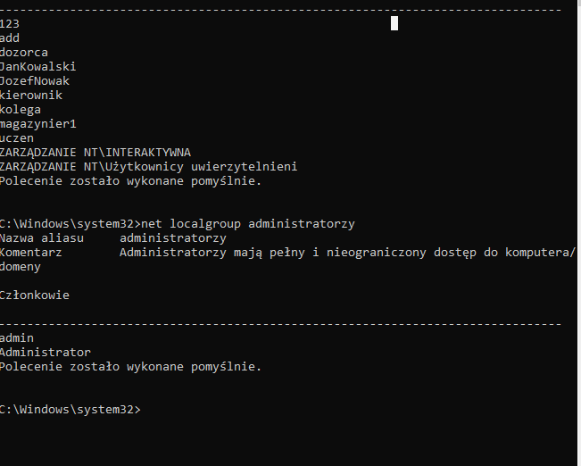
Zaloguj się na konto uczen, następnie na konto dozorca, aby utworzyć profile.

Uruchom przystawkę secpol.msc (Ustawienia zabezpieczeń lokalnych)
13. Wybierz Zasady lokalne ► Przypisywanie praw użytkownika i wprowadź następujące ustawienia
- Członkowie grupy firma mogą zamykać systemu (zrzut)
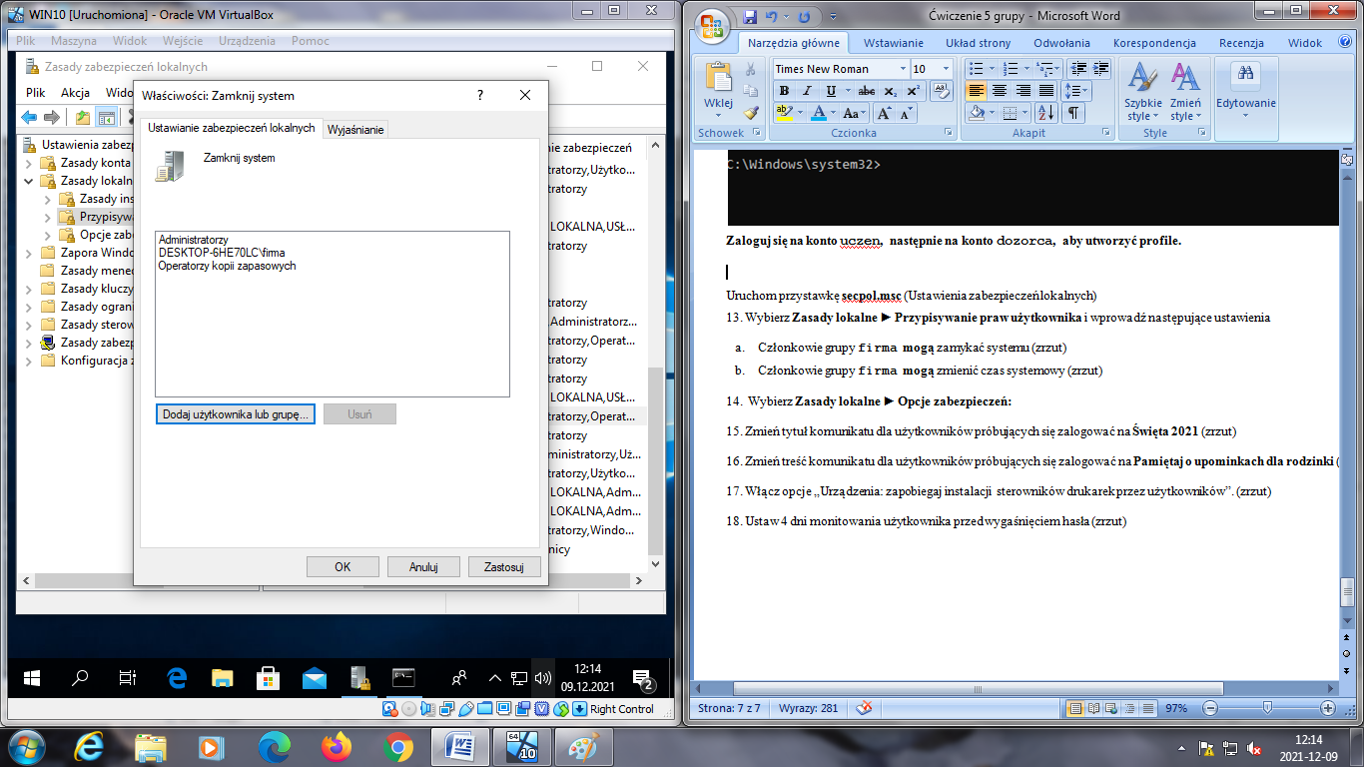
- Członkowie grupy firma mogą zmienić czas systemowy (zrzut)
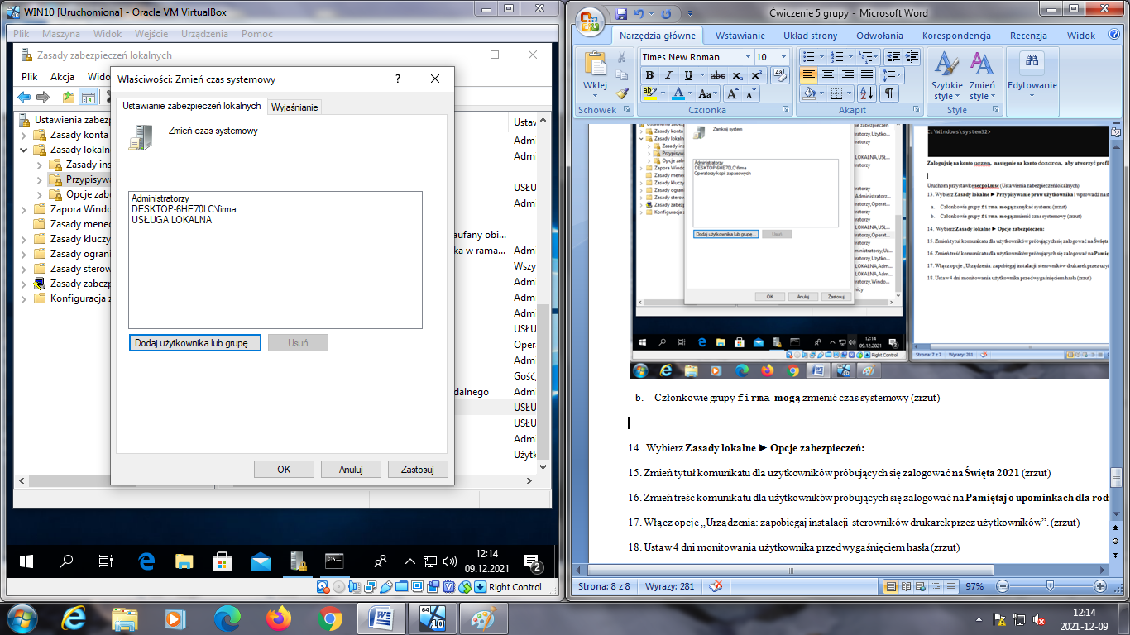
14. Wybierz Zasady lokalne ► Opcje zabezpieczeń:
15. Zmień tytuł komunikatu dla użytkowników próbujących się zalogować na Święta 2021 (zrzut)
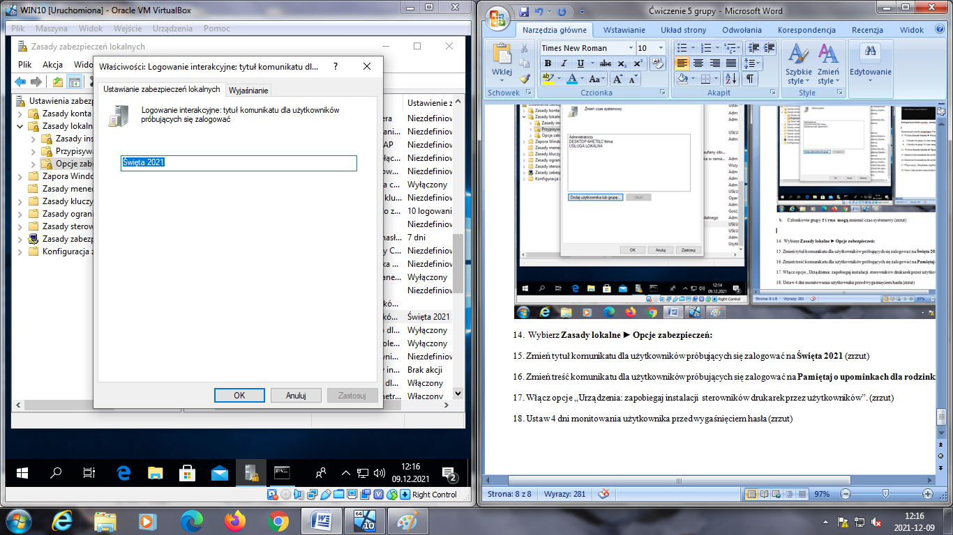
16. Zmień treść komunikatu dla użytkowników próbujących się zalogować na Pamiętaj o upominkach dla rodzinki (zrzut)
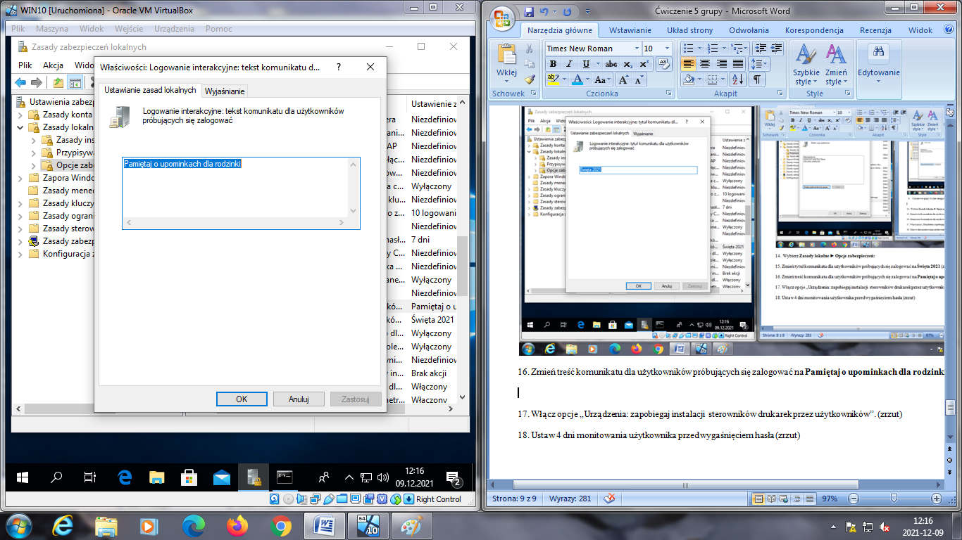
17. Włącz opcje „Urządzenia: zapobiegaj instalacji sterowników drukarek przez użytkowników”. (zrzut)
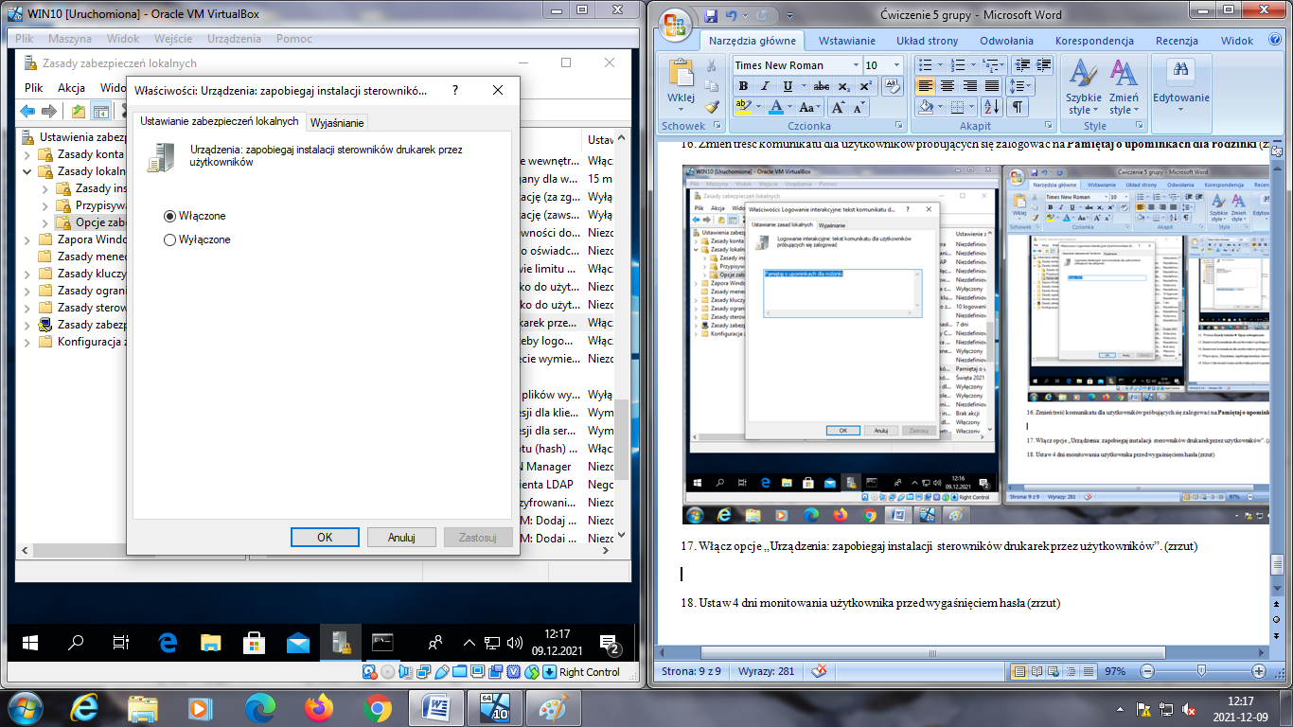
18. Ustaw 4 dni monitowania użytkownika przed wygaśnięciem hasła (zrzut)
